Unidad 2.

1. Completar el siguiente cuadro con las unidades correspondientes.

…….. THz = ………. GHz = 100 MHz = ……………….. KHz = …………………………….. Hz

1. Explicar el Sistema de Modulación de Señal Portadora identificado como: Modulación de Amplitud. Ejemplo.
2. Explicar el Sistema de Modulación de Señal Portadora identificado como: Modulación de Frecuencia. Ejemplo.
3. Explicar el concepto de Baudiaje, empleado para describir la transmisión básica de un Modem.
4. Explicar el Sistema de Modulación de Señal Portadora identificado como: Modulación por Desplazamiento de Fase.
5. Explicar el Sistema de Modulación de Señal Portadora identificada como: Modulación por Desplazamiento de Fase en Cuadratura, QPSK.

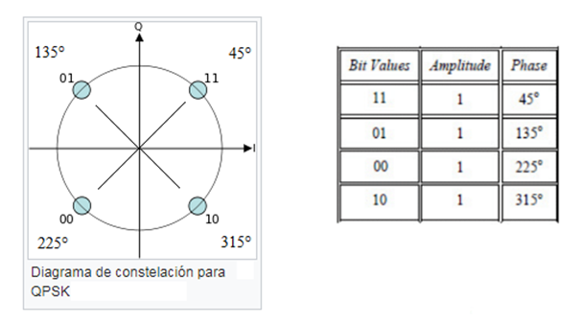

1. Explicar el Sistema de Modulación de Señal Portadora identificada como: Modulación por Desplazamiento de Fase en Cuadratura, QAM.

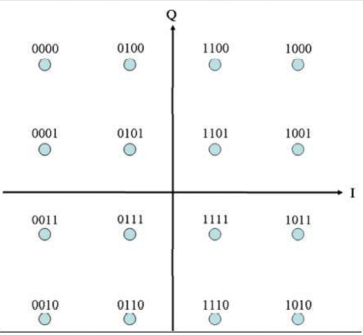

1. Explicar el concepto de Multiplexión por División de Frecuencia, (FDM). Ejemplo.
2. Explicar el concepto de Multiplexión por División de Tiempo, (TDM). Ejemplo.